

操作系统上机实验报告2

所在学院： 计算机学院
所在专业： 计算机科学与技术
实验题目： 实验2：Linux内核模块编程
学生学号： 16041321
学生姓名： 黄继升
指导老师： 任彧
实验日期： 2019年4月10日

一.题目说明
1. 设计目的
Linux 提供的模块机制能动态扩充 linux 功能而无需重新编译内核，已经广泛应用在 linux内核的许多功能的实现中。在本实验中将学习模块的基本概念、原理及实现技术，然后利用内核模块编程访问进程的基本信息，从而加深对进程概念的理解、对模块编程技术的掌握。
2. 内容要求
（1）设计一个模块，要求列出系统中所有内核线程的程序名、PID 号、进程状态及进程优先级。
（2）设计一个带参数的模块，其参数为某个进程的 PID 号，该模块的功能是列出该进程的家族信息，包括父进程、兄弟进程和子进程的程序名、PID 号。
（3）请根据自身情况，进一步阅读分析程序中用到的相关内核函数的源码实现。

3. 老师新增要求
(1) 子实验1结果要求输出格式对齐
(2) 子实验2结果要求输出进程关系树。

二.实验思路
2.1 不带参数的模块
遍历操作系统中所有的进程，根据内核线程mm结构为NULL的特点找到并输出相关信息。

2.2 带参数的模块
根据输入的pid找到对应的进程，根据进程父子关系、兄弟指针关系输出信息。

三.实验结果展示
3.1 模块1实验结果

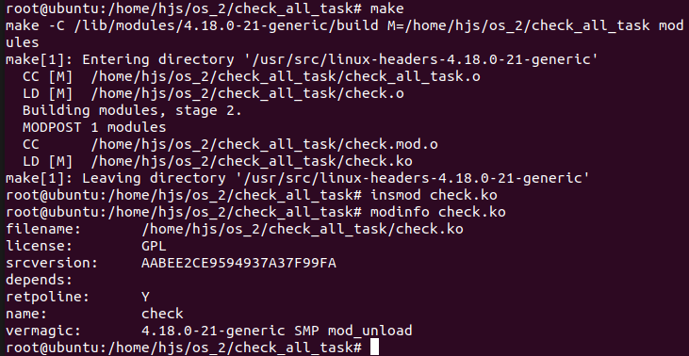

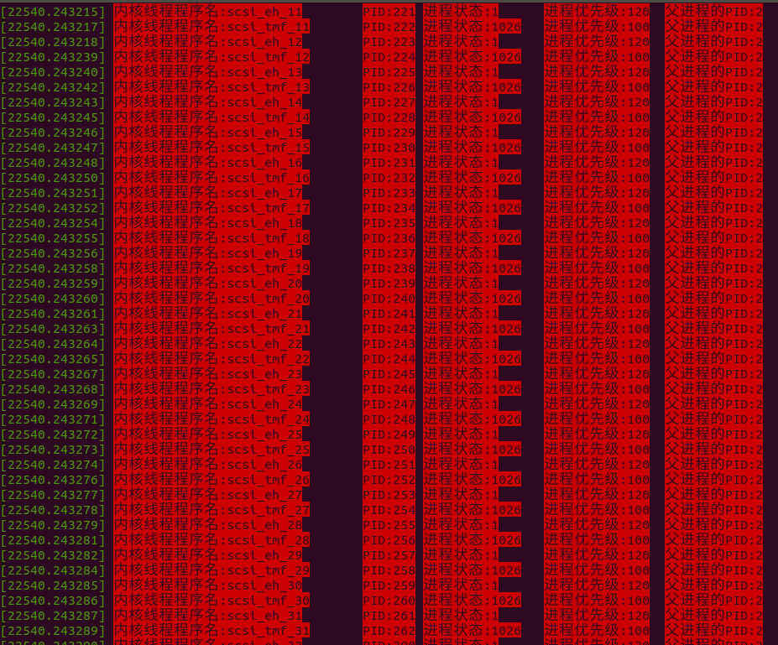

3.2 模块2实验结果
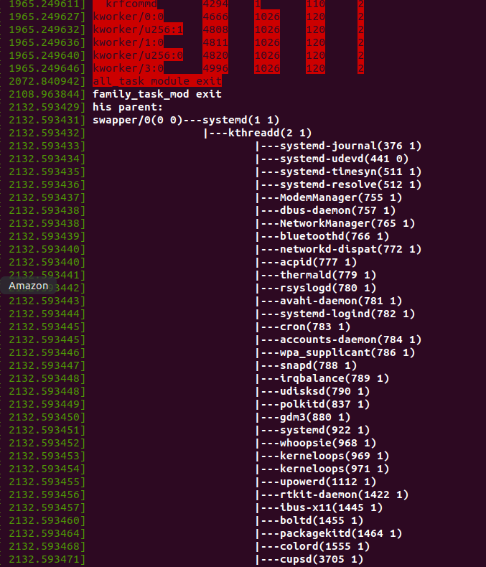

四. 实验完整代码
4.1模块1：
check_all_task.c
#include <linux/init.h> //包含模块初始化和清理函数的定义
#include <linux/module.h>//包含加载模块所需要的函数和符号的定义
#include <linux/kernel.h>
#include <linux/sched.h>
#include <linux/init_task.h>

static int all_task_init(void){
struct task_struct *p;
for_each_process(p){//宏for_each_process()依次访问链表的每个进程
if(p->mm==NULL)//如果是内核线程,p->mm等于NULL
printk(KERN_ALERT"内核线程程序名:%s\tPID:%d\t进程状态:%ld\t进程优先级:%d\t父进程的PID:%d\n",p->comm,p->pid,p->state,p->prio,p->parent->pid);
//printk可以指定消息的打印级别,内核根据这个指定的级别来决定是否将消息打印到终端上
//KERN_ALERT:必须立即响应
}
return 0;
}

static void all_task_exit(void){
printk(KERN_ALERT"all_task module exit!\n");
}

module_init(all_task_init);
module_exit(all_task_exit);
MODULE_LICENSE("GPL");//模块声明许可

Makefile
obj-m:=check.o
check-objs:=check_all_task.o
KDIR:=/lib/modules/$(shell uname -r)/build
PWD:=$(shell pwd)
default:
make -C $(KDIR) M=$(PWD) modules
clean:
make -C $(KDIR) M=$(PWD) clean

4.2 模块2：
list_process.c
#include <linux/init_task.h>
#include <linux/moduleparam.h>
#include <linux/module.h>
#include <linux/kernel.h>
#include <linux/init.h>
#include <linux/sched.h>
MODULE_LICENSE("GPL");
static int pid;
module_param(pid,int,0644); // 加载模块时传递参数
void print_char(const char c, int n)
{
int i = 0;
for(; i < n; i++) printk(KERN_CONT "%c", c);
}
static int list_process_init(void)
{
struct task_struct *p = NULL, *psibling = NULL;
struct list_head *pos = NULL;
int count = 0, len = 0;
p = pid_task(find_vpid(pid), PIDTYPE_PID);
// parent
if(p->parent) {
printk(KERN_CONT "%s =\n", p->parent->comm);
// print
len = strlen(p->parent->comm);
} else {
len = 0;
}
print_char(' ', len + 1);
printk(KERN_CONT "|\n");
print_char(' ', len);
// sibling
len += strlen(p->comm) + 4;
list_for_each(pos, &(p->parent->children)) {
psibling = list_entry(pos, struct task_struct, sibling);
// print
printk(KERN_CONT " == ");
printk(KERN_CONT "%s", psibling->comm);
}
// children
list_for_each(pos,&(p->children)) {
psibling = list_entry(pos, struct task_struct, sibling);
// print
if(count == 0 || count % 2 == 0) {
printk(KERN_CONT "\n");
print_char(' ', len + 1);
printk(KERN_CONT "|\n");
print_char(' ', len);
}
printk(KERN_CONT " == ");
printk(KERN_CONT "%s", psibling->comm);
count++;
}
printk(KERN_CONT "\n");
return 0;
}
static void list_process_exit(void)
{
printk("list_process module exit\n");
}
module_init(list_process_init);
module_exit(list_process_exit);
MODULE_LICENSE("GPL");

Makefile
obj-m:=pstree.o
pstree-objs:=list_process.o
KDIR:=/lib/modules/$(shell uname -r)/build
PWD:=$(shell pwd)
default:
make -C $(KDIR) M=$(PWD) modules
clean:
make -C $(KDIR) M=$(PWD) clean

五. 遇到问题及解决方法
Q1： 在编译模块1的时候，由于编写的时候代码有误，然后修改了代码之后重新编译，即使代码正确，也无法生成模块。
解决： 执行make clean操作，再重新执行make命令，就可以成功生成模块了。

Q2： 同样在编译模块2的时候，执行make指令。这一次make指令成功生成模块了，但是在执行安装模块insmod list_process.ko pid = 0时，弹出killed提示，接下来执行lsmod指令，发现模块已经加载到系统中，但是执行rmmod时，提示模块正在被使用，无法删除。
解决： 经过上网查找原因，发现弹出killed提示一般也是代码出现了问题，而导致模块加载时有误。经过dmesg排查后，发现是：
list_process_init+0x2b/0x250 [pstree] RSP: ffffb1524438bc40
即list_process_init这个函数有错误，后经排查函数内部代码，是内存指针初始化时出的问题。

六. 实验总结
这次实验还算是比较简单的，老师的要求也不高，总的来说没有给实验增加很多难度。但是我在实验的时候因为写代码时没有考虑仔细，而导致一些不必要的麻烦发生，结果浪费了很多时间在调试代码上，所以以后写代码的时候要更加专注和仔细。通过这次实验我加深了对内核模块编程的理解，这次实验相比第一个实验每次要添加系统调用都要重新编译内核，内核模块编程就显得轻松和省时多了。这次实验也大大的加深了我对操作系统和Linux部分内核源码的理解，收获巨大。

